附件2：

蚌埠市龙子湖区中小学教师资格认定照片要求（参考）
(1)本人近6个月以内的免冠、正面、彩色、白底证件照，照片中显示申请人头部和肩的上部，不允许戴帽子、头巾、发带、墨镜；申请人可以选择到照相馆或者用支付宝等制作证件照。
(2)照片文件不大于200K，格式为jpg/jpeg；
(3)照片将用于教师资格证书，请申请人严格按照要求上传。申请人如上传非证件照，现场确认时将不能通过审核。
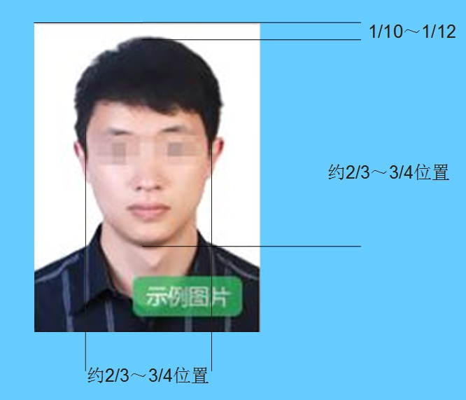
正确的照片示例

不合格照片示例
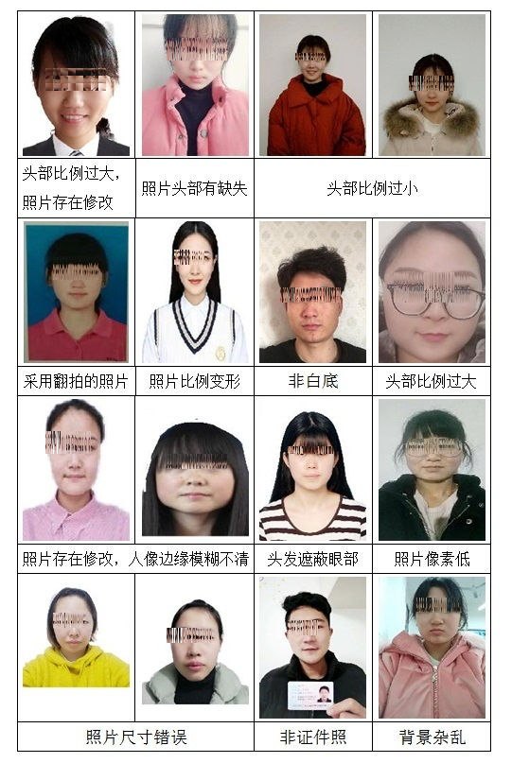

参考：中小学教师资格考试笔试照片要求--蚌埠市教育招生考试院（http://www.bbzsks.net/display.asp?id=2422）

